附件2

航站区管理部物业管理部党支部阵地建设效果图

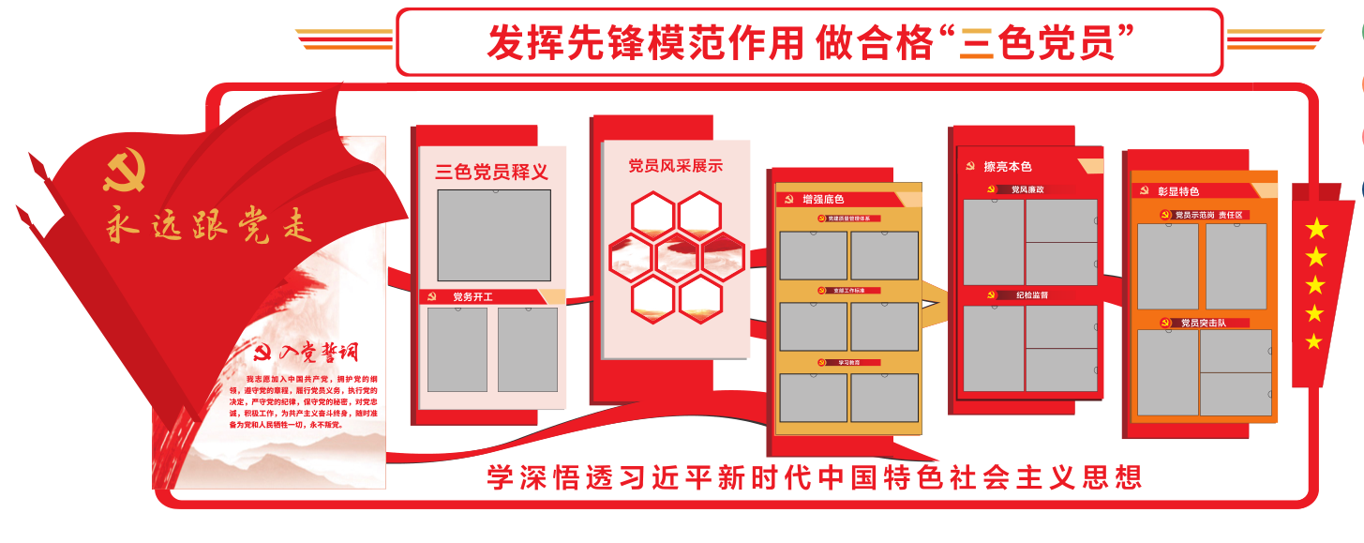

4550mm\*1500mm